Universidad Rafael Landívar  
Facultad de Ingeniería  
Ingeniería en Informática y Sistemas  
Redes I  
Ingeniero Manuel Santizo

**Proyecto 01**

Lester Andrés García Aquino 1003115  
Steven Alexander Villatoro Trabanino 1129215

Guatemala, 14 de octubre de 2020

**Problema a solucionar**

La empresa ABC, se dedica al manejo de proyectos en el sector financiero en el país y cuenta con 250 empleados.

Actualmente 50 empleados están en el área Financiera y Contable, 50 en el área de investigación de Mercados, 50 el área operativa, 75 en el área de ejecución de proyectos y 25 administrativos, y se ha decidido centralizar operaciones arrendando un edificio de 5 niveles.

Además, se encuentran 25 servidores en el área de TI en los cuales se debe de tener un acceso controlado al mismo y su comunicación debe de ser restringida y cuidada de posibles ataques.

El centro de datos se ubicará en el 3er nivel, donde se encuentra el área de TI, lugar en el cual se conectarán los dispositivos de red y servidores, asi como la red de informática.

Se le contrata para realizar el diseño de la red con la cual se obtenga el mejor desempeño en las comunicaciones en los diferentes departamentos de la empresa e inter-departamentos.

La empresa cuenta con un buen presupuesto para crear su red de comunicaciones, así que podrá utilizar las tecnologías que considere convenientes (tanto en dispositivos de red como en cableado [cobre o fibra]). Sin olvidar que, a pesar de tener disponible, esté es de importancia en la toma de decisión de la empresa.

**Introducción**

En la actualidad nos encontramos ante una de las eras informáticas más importantes, sobre todo en lo que al internet y a las redes de datos se refiere.

El internet ha crecido de forma exponencial y mucho más rápido de lo esperado, y debido a eso, la humanidad ha tenido que aprender, aplicar y actualizar conceptos que hasta hace unos años atrás eran muy poco relevantes para la mayoría de la población. Esto nos ha llevado a depender casi por completo de “La red de redes” (el internet) para nuestro diario vivir (relaciones sociales, comerciales y políticas).

La comunicación en la actualidad es casi tan importante como el aire para los seres vivos.

A principios de los años 60, aparecieron las primeras redes informáticas, que sólo ofrecían una conexión tipo cliente-servidor, es decir, un ordenador hacia un servidor u otro cliente, los clientes no podían estar conectados entre sí.

En conclusión, el ser humano no sabe hasta donde puede llegar el Internet ni que efectos tendrá en el futuro, pero es seguro que actualmente las redes han ayudado en muchos aspectos, pero sobre todo en la comunicación entre personas alrededor de todo el mundo. En definitiva, las redes han facilitado muchas tareas para todo el mundo.

**Primera parte**

Proponga la solución indicando que topología tendrá la red, tipo de red que utilizará, dispositivos (detallando sus características principales, marca y precio). Se recomienda que investigue sobre el tema de cableado estructurado en edificios y que base su solución utilizando el concepto de “BACKBONE”, cableado horizontal y cableado vertical. Incluyendo dispositivos y técnicas que permitan dar un nivel de seguridad al área de servidores, investigue cuales podrían ser útiles e inclúyalos en su solución. Las medidas de seguridad no las debe de incluir en el packet tracer, pero si en su diagrama y en su informe final.

Se espera para esta parte, como mínimo:

* Resumen Gerencial (en lenguaje simple para ser entendido por los dueños de la empresa)
* Documento técnico de la solución (en lenguaje técnico para ser entendido por otro ingeniero)
* Diagrama de la solución
* Presupuesto

|  |
| --- |
| Resumen gerencial |

# Descripción/objetivo del producto

Nosotros como estudiantes de la carrera de Ingeniería en Informática y Sistemas de la Universidad Rafael Landívar sabemos que el crecimiento de la tecnología en los últimos años ha sido exponencial, y que la relación del ser humano con ella es imprescindible para poder llevar muchas actividades de la vida diaria siempre tomando en consideración soluciones de calidad y accesibles.

La red LGSV tiene como objetivo principal brindar una comunicación de calidad, contando con las medidas de seguridad necesarias para que todos los usuarios se sientan cómodos al utilizarla y completamente seguros de que su información no será vulnerada por terceros.

La red de redes, mejor conocida como el internet es una herramienta sumamente útil hoy en día, no solo brinda facilidad de comunicación entre las personas sin importar distancias, sino también agiliza tareas comunes para poder aumentar la productividad en un ámbito laboral y profesional.

Esta red, más allá de ser un producto, es un servicio de calidad con el que se logrará tener estabilidad laboral y una mayor productividad interdepartamental dentro de las instalaciones de trabajo fomentando la comunicación asertiva y directa y el trabajo colaborativo a distancia utilizando metodologías ágiles para tener un desarrollo de proyectos más organizado y con mejores resultados que los actuales.

# Público

LGSV no solo se limita a personas conocedoras de áreas como lo son la informática o sistema de redes, este proyecto va dirigido a todo aquel que quiera una implementación efectiva y funcional en el área de redes de datos dentro de su empresa, totalmente adaptable a pequeñas, medianas y grandes necesidades y espacios físicos.

# Competencia

1. Claro: Consideramos una competencia directa a esta empresa por sus servicios de red y conectividad que ofrece, pero consideramos que estamos por arriba de ellos tanto por el tema del costo de dicho servicio como por la personalización y garantía que nosotros ofrecemos de nuestra red.
2. Tigo: Otro grande de las redes de comunicación en Guatemala, también reconocido por su servicio estable y de alta potencia, pero cuando de adaptabilidad se trata, el término “precio” crece proporcionalmente, y eso es algo que nosotros como proyecto y servicios de red y conexión ofrecemos, la capacidad de poder brindar un servicio estable, de alta potencia y disponibilidad a un costo aceptable para el cliente, todo en función de lo que esté buscando y de su presupuesto.

# Riesgo/oportunidad

Oportunidades:

1. Poder crecer como proyecto y darnos a conocer cada vez más.
2. Poder tener una relación con los clientes de seguridad y tranquilidad en cuanto a nuestro excelente servicio a precios cómodos.

Riesgos:

1. El tiempo de diseño e implementación de nuestro proyecto completo puede ser tardado y laborioso.

# Conclusiones

1. LGSV es la mejor opción cuando se busca un servicio de red estable, con implementaciones actuales y robustez para poder tener un ambiente laboral fluido y productivo.

|  |
| --- |
| Documentación técnica |

Como parte de la solución completa a dicho proyecto, de forma colaborativa y definitiva decidimos inclinarnos por una topología de red tipo circular para llevar a cabo nuestra implementación.

Brindando un poco del porque escogimos dicha topología es porque dicha topología se encuentra compuesta únicamente por un anillo cerrado que está formado por nodos y enlaces entre dichos nodos, en donde cada nodo tendrá una única conexión de entrada y una de salida y están conectados únicamente con nodos adyacentes para evitar fallo por colisión.

Algunas ventajas de dicha topología son:

• Acceso a información equitativo por todos los nodos o computadoras.

• El rendimiento es estable sin importar la cantidad de nodos en funcionamiento.

• Arquitectura de mucha solidez.

Algunas desventajas de la topología son:

• Es difícil de diagnosticar problemas y poder repararlos.

• Los nodos o estaciones intermedias podrán ver el paquete de datos completos ya que de forma obligada tendrán que pasar por ellos.

• La transmisión es muy lenta.

El término red informática hace referencia a un conjunto de quipo y/o dispositivos informáticos conectado entre sí y que tienen como objetivo principal el transmitir datos para compartir recursos e información.

Mayormente los diferentes tipos de redes informática se clasifican por su alcance, por lo tanto, sabiendo lo anterior, el tipo de red que escogimos para este proyecto fue una red de área local, mejor conocida por sus siglas como una Red LAN (Local Area Network) ya que esta red conecta equipos en un área geográfica limitada, tal como una oficina o un edificio. De esta manera se logrará una conexión rápida, sin ningún tipo de inconveniente donde todas las personas dentro de dicho edificio tendrán acceso a la misma información y dispositivos de manera sencilla.

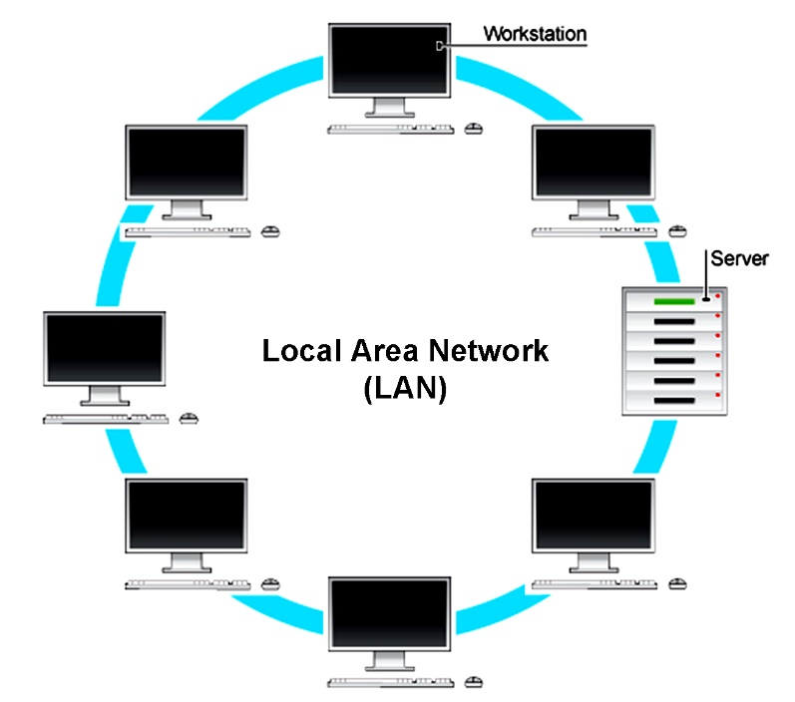

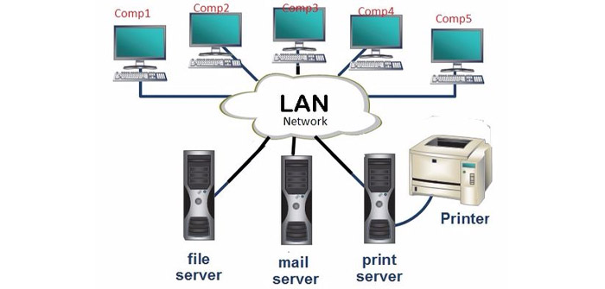

Primero para administrar a los empleados, se recomienda distribuirlos de la siguiente manera:

* Los 50 empleados del área Financiera y Contable en el 1er. nivel.
* Los 50 empleados del área de Investigación de Mercados en el 2ndo. nivel.
* En el 3er. nivel colocar a los 25 Empleados del área de Administración y 25 empleados del área de Ejecución de Proyectos.
* Colocar los 50 empleados restantes del área de Ejecución de Proyectos en el 4to nivel.
* En el 5to nivel colocar a los 50 empleados del área Operativa.

Luego en cada piso se recomienda colocar un router, se recomienda el ROUTER D-LINK DIR 809 Dual-band. A cada uno de esto estará conectado un switch, por el cual los usuarios se podrán conectar a la red. Cada uno de estos routers estarán conectado al ER (cuarto de equipo) Ubicado en el tercer piso.

Para el cuarto de Equipo se recomienda usar un router más fuerte, el ROUTER LINKSYS N900 SMART-WIFI, dado que lo servidores necesitan mayor ancho de banda del que los routers anteriormente descritos pueden brindar. Tienen un costo de $99.99. Ofrecen mejores medidas de seguridad.

Para los switch del 1er al 5to nivel se recomiendan 2 tipos de switches (de 52 puertos ambos):

* Cisco SG500-52-K9-NA 52 Port Gigabit Managed Stackable Switch
* Cisco (SG300-52P-K9-NA) 52-Port Gigabit PoE Managed Switch

La Serie 300 ofrece manejo de seguridad avanzada, fácil manejo y setup. Están diseñados para negocios pequeños

La Serie 500 retiene las características de la serie 300, además pueden considerarse como una inversión a futuro. Brindan mejor resiliencia a la red. Están diseñados para tener un consumo de energía eficiente.

Para el cableado estructural se recomienda utilizar la técnica de cableado vertical o “Backbone” que consiste en conectar cada piso con el cuarto de equipo, esto con el fin de que, si se cortará un cable o algo, no se pierda la comunicación con varios niveles, sino que sea solo con un nivel. Se recomienda tirar dos cables a cada piso, uno principal y otro de respaldo en caso de que la principal sufra alguna eventualidad

**Elementos principales de un sistema de cableado estructurado**

* Cableado horizontal.
* Cableado vertical o backbone.
* Cuarto de entrada de servicios.
* Sistema de puesta a tierra.
* Atenuación.
* Capacidad.
* Velocidad según la categoría de la red.
* Impedancia y distorsión por retardado.

Entrando un poco más a fondo en el tema del cableado podemos mencionar y describir los siguientes términos:

**Cableado horizontal**

La norma del [EIA](https://es.m.wikipedia.org/wiki/Electronic_Industries_Alliance)/[TIA](https://es.m.wikipedia.org/w/index.php?title=Telecommunications_in_Industry_Association&action=edit&redlink=1) 568A define el cableado horizontal de la siguiente forma: el sistema de cableado horizontal es la porción del sistema de cableado de telecomunicaciones que se extiende del área de trabajo al cuarto de telecomunicaciones o viceversa.

El cableado horizontal se compone de dos elementos básicos: rutas y espacios verticales (también llamado "sistemas de pasada de datos horizontal"). Las rutas y espacios horizontales son utilizados para distribuir y soportar cable horizontal y conectar hardware entre la salida del área de trabajo y el cuarto de telecomunicaciones. Estas rutas y espacios son los "contenedores" del cableado horizontal.

1. Si existiera cielo raso suspendido se recomienda la utilización de canaletas para transportar los cables horizontales.
2. Una tubería de ¾ pulgadas por cada dos cables UTP.
3. Una tubería de 1 pulgada por cada cable de dos fibras ópticas.
4. Los radios mínimos de curvatura deben ser bien implementados.

El cableado horizontal incluye:

* Las salidas (cajas/placas/conectores) de telecomunicaciones en el área de trabajo (en inglés: *work area outlets*, WAO).
* Cables y conectores de transición instalados entre las salidas del área de trabajo y el cuarto de telecomunicaciones.
* Paneles (*patch panels*) y cables de empalme utilizados para configurar las conexiones de cableado horizontal en el cuarto de telecomunicaciones.
* Se deben hacer ciertas consideraciones a la hora de seleccionar el cableado horizontal: contiene la mayor cantidad de cables individuales en el edificio.

La norma EIA/TIA 568A hace las siguientes recomendaciones en cuanto a la topología del cableado horizontal:

* El cableado horizontal debe seguir una topología estrella.
* Cada toma/conector de telecomunicaciones del área de trabajo debe conectarse a una interconexión en el cuarto de telecomunicaciones.

La distancia horizontal máxima no debe exceder 90 m. La distancia se mide desde la terminación mecánica del medio en la interconexión horizontal en el cuarto de telecomunicaciones hasta la toma/conector de telecomunicaciones en el área de trabajo. Además se recomiendan las siguientes distancias: se separan 10 m para los cables del área de trabajo y los cables del cuarto de telecomunicaciones (cordones de parcheo, [jumpers](https://es.m.wikipedia.org/wiki/Jumper_(inform%C3%A1tica)) y cables de equipo).

#### Medios reconocidos

Se reconocen cinco tipos de cable para el sistema de cableado horizontal:

* Cables de [par trenzado sin blindar](https://es.m.wikipedia.org/wiki/Unshielded_Twisted_Pair) (UTP) de 100 [ohmios](https://es.m.wikipedia.org/wiki/Ohmio) y cuatro pares.
* Cables de [par trenzado apantallado](https://es.m.wikipedia.org/w/index.php?title=Foiled_Twisted_Pair&action=edit&redlink=1) (FTP) de 120 [ohmios](https://es.m.wikipedia.org/wiki/Ohmio) y cuatro pares.
* Cables de [par trenzado blindado](https://es.m.wikipedia.org/wiki/Shielded_Twisted_Pair) (STP) de 150 [ohmios](https://es.m.wikipedia.org/wiki/Ohmio) y cuatro pares.
* Cables de [fibra óptica](https://es.m.wikipedia.org/wiki/Fibra_%C3%B3ptica) multimodo de 62.5/125 μm y 50/125 μm.
* Cables de [fibra óptica](https://es.m.wikipedia.org/wiki/Fibra_%C3%B3ptica) monomodo de 9/125 μm.

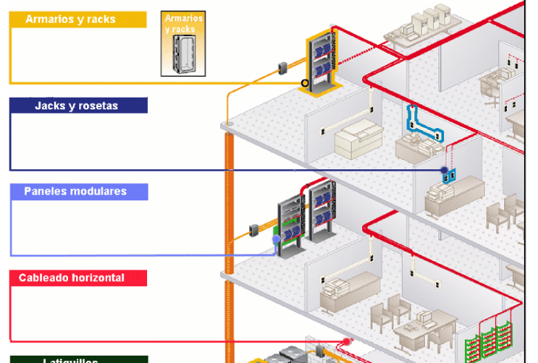

**Cableado vertical o *backbone***

El sistema de cableado vertical proporciona interconexiones entre cuartos de entrada y servicios del edificio, cuartos de equipos y cuartos de telecomunicaciones. El cableado del *backbone* incluye la conexión vertical (Las canalizaciones Backbone pueden ser verticales u horizontales) entre pisos en edificios de varios pisos.

El cableado del *backbone* incluye medios de transmisión (cables), puntos principales e intermedios de conexión cruzada y terminaciones mecánicas. El cableado vertical realiza la interconexión entre los diferentes gabinetes de telecomunicaciones y entre estos y la sala de equipamiento. En este componente del sistema de cableado ya no resulta económico mantener la estructura general utilizada en el cableado horizontal, sino que es conveniente realizar instalaciones independientes para la telefonía y datos. Esto se ve reforzado por el hecho de que, si fuera necesario sustituir el *backbone*, ello se realiza con un coste relativamente bajo, y causando muy pocas molestias a los ocupantes del edificio.   
  
El *backbone* telefónico se realiza habitualmente con cable telefónico multipar. Para definir el *backbone* de datos es necesario tener en cuenta cuál será la disposición física del equipamiento. Normalmente, el tendido físico del *backbone* se realiza en forma de estrella, es decir, se interconectan los gabinetes con uno que se define como centro de la estrella, en donde se ubica el equipamiento electrónico más complejo.

El *backbone* de datos se puede implementar con cables UTP y/o con fibra óptica. En el caso de decidir utilizar UTP, el mismo será de categoría 5e, 6 o 6A y se dispondrá un número de cables desde cada gabinete al gabinete seleccionado como centro de estrella.

Actualmente, la diferencia de coste provocada por la utilización de fibra óptica se ve compensada por la mayor flexibilidad y posibilidad de crecimiento que brinda esta tecnología. Se construye el *backbone* llevando un cable de fibra desde cada gabinete al gabinete centro de la estrella. Si bien para una configuración mínima Ethernet basta con utilizar cable de dos fibras, resulta conveniente utilizar cable con mayor cantidad de fibras (6 a 12) ya que la diferencia de coste no es importante y se posibilita por una parte disponer de conductores de reserva para el caso de falla de algunos, y por otra parte, la utilización en el futuro de otras topologías que requieren más conductores, como FDDI o sistemas resistentes a fallas. La norma EIA/TIA 568 prevé la ubicación de la transmisión de cableado vertical a horizontal, y la ubicación de los dispositivos necesarios para lograrla, en habitaciones independientes con puerta destinada a tal fin, ubicadas por lo menos una por piso, denominadas armarios de telecomunicaciones. Se utilizan habitualmente gabinetes estándar de 19 pulgadas de ancho, con puertas, de aproximadamente 50 cm de profundidad y de una altura entre 1,5 y 2 metros.

En dichos gabinetes se dispone generalmente de las siguientes secciones:

* Acometida de los puestos de trabajo: dos cables UTP llegan desde cada puesto de trabajo.
* Acometida del backbone telefónico: cable multipar que puede terminar en regletas de conexión o en patch panels.
* Acometida del backbone de datos: cables de fibras ópticas que se llevan a una bandeja de conexión adecuada.

### Velocidad según las categorías de RED

* [categoría 5](https://es.m.wikipedia.org/wiki/Cable_de_Categor%C3%ADa_5): puede transmitir datos a velocidades de hasta 100 Mbit/s.
* [categoría 5e](https://es.m.wikipedia.org/wiki/Cable_de_Categor%C3%ADa_5e): puede transmitir datos a velocidades de hasta 1000 Mbit/s.
* [categoría 6](https://es.m.wikipedia.org/wiki/Cable_de_categor%C3%ADa_6): Redes de alta velocidad hasta 1 [Gbit](https://es.m.wikipedia.org/wiki/Gbit)/s.
* [categoría 6A](https://es.m.wikipedia.org/wiki/Cable_de_categor%C3%ADa_6): Redes de alta velocidad hasta 10 Gbit/s.

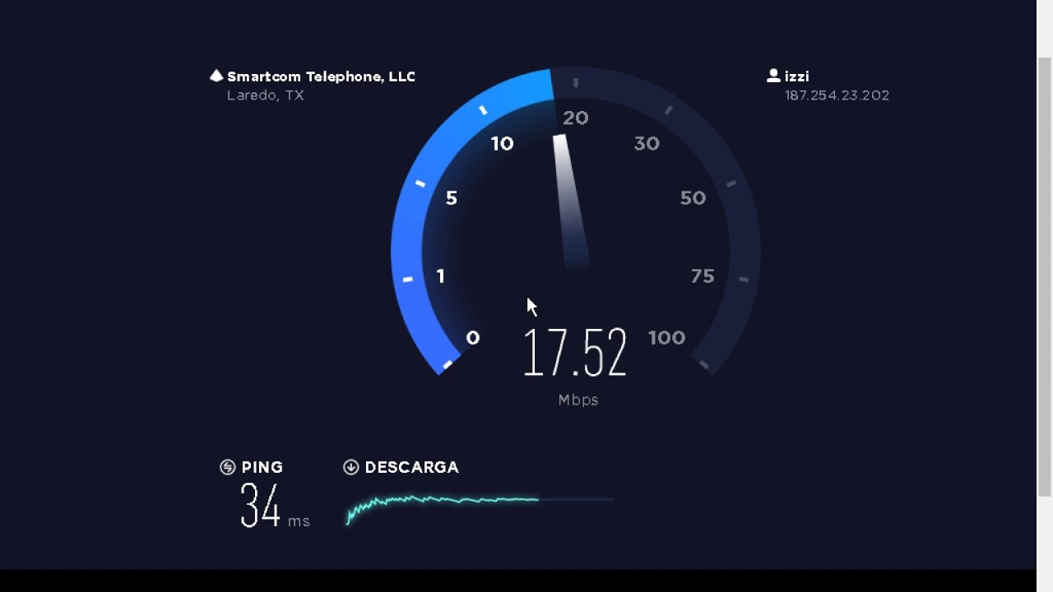

Entrando un poco al tema de seguridad, la principal interrogante de muchos antes de implementar por completo este proyecto sería “¿Cómo se puede ser más segura una red de área local (LAN)?”

Respondiendo a esa pregunta, actualmente hay muchas maneras diferentes de proporcionar seguridad para redes de área local (LAN). Muchos de estos se aplican a los tipos comunes de hardware que se utilizan para estas pequeñas configuraciones de red local.

Una estrategia común es instalar un recurso de firewall detrás de un solo punto de acceso, como un enrutador inalámbrico inicial. También es apropiado usar protocolos de seguridad específicos, como WPA, WPA2o WPA3 para el cifrado de contraseñas en el tráfico procedente de Internet.

Los administradores del sistema de red también pueden filtrar todo el tráfico de datos mediante conocimientos detallados de las áreas de red confiables. Muchas de estas estrategias de basan en políticas de autenticación especializadas donde se analiza el tráfico de la red para evitar diferentes tipos de accesos no autorizados a la misma.

Algunas veces se pueden usar tecnologías como las tecnologías de túnel como VPN o bloquear de otra manera varios puntos de acceso para un control más preciso. Los usuarios también pueden controlar la seguridad, es decir, controlar paquetes, a través de diferentes capas del modelo OSI, donde los expertos en el tema hablan de seguridad “en la capa de red” para un control efectivo.

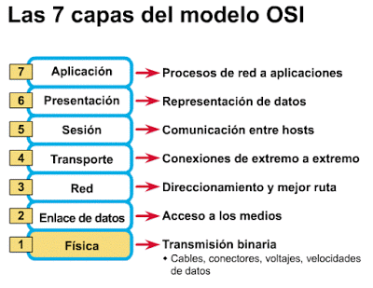

|  |
| --- |
| Presupuesto |

5 Switches de 52 Puertos

* Opción A: $650 o Q5,077.23 Total: Q25,386.15
* Opción B: $986.09 o Q7,703.19 Total: Q38.515.65

1 Switch Cisco SG300-28PP-K9-NA 28-Port Gigabit PoE:

* $835.86 = Q6,529.00

6 Firewalls Cisco :  ASA5506W-A-K9 ASA 5506W-X

* $684.00 c/u = Q5,343.12 Total: Q32,058.72

5 Routers ROUTER DLINK DIR 809 que posee un costo de Q600.00 c/u

* Total: Q3,000

Asumiendo que el Edificio es de 40m*55m:

5 Cajas con 305m de Cable UTP para conexiones LAN tipo Cat6e

* $62.50 c/u total: Q2418.75
* 15 metros de Fibra Optica: Q114.00

200m Cable UTP tipo Cat5:

* Q1400

290 Canaletas (para conectar cada piso y las computadoras, se asumió que cada canaleta esta a 2m de switch) de 20*12mm blanca de 2 metros

* Q18.90 c/u total: Q5418

25 Servidores High-End Virtualization Server 12-Core 144GB RAM 12TB RAID Dell PowerEdge R710 $930.44c/u

* Total: Q180040.14

Total: Aproximado: Q269,494.26

|  |
| --- |
| Diagrama de la solución |

e la solución

**Segunda parte**

Diseñe todas las subredes que considere necesarias para la solución, utilizando los rangos de ip adecuados y a través de técnicas de subnetting limite el número de host para que en cada nivel del edificio no se puedan tener más de 50 hosts (sin tomar en cuenta las direcciones de la puerta de enlace).

Para cada subred diseñada incluir:

* + Identificador de Red
  + Máscara
  + Primeros 10 hosts
  + Últimos 10 hosts
  + Dirección de broadcast

Para esta parte deberá entregar como mínimo:

• Documento técnico en el que se especifique de forma ordenada el diseño del direccionamiento IP.

|  |
| --- |
| Documentación técnica |

**Ejecución de proyectos**

|  |  |  |  |  |  |
| --- | --- | --- | --- | --- | --- |
| **Red** | **Rango de hosts** | **Broadcast** | **Subnet mask** | **Primeros 10** | **Últimos 10** |
| 192.10.1.0/25 | 192.10.1.1 - 192.10.1.126 | 192.10.1.127 | 255.255.255.128/25 | 192.10.1.2 | 192.10.1.126 |
|  |  |  |  | 192.10.1.3 | 192.10.1.125 |
|  |  |  |  | 192.10.1.4 | 192.10.1.124 |
|  |  |  |  | 192.10.1.5 | 192.10.1.123 |
|  |  |  |  | 192.10.1.6 | 192.10.1.122 |
|  |  |  |  | 192.10.1.7 | 192.10.1.121 |
|  |  |  |  | 192.10.1.8 | 192.10.1.120 |
|  |  |  |  | 192.10.1.9 | 192.10.1.119 |
|  |  |  |  | 192.10.1.10 | 192.10.1.118 |
|  |  |  |  | 192.10.1.11 | 192.10.1.117 |

**Financiera y contable**

|  |  |  |  |  |  |
| --- | --- | --- | --- | --- | --- |
| **Red** | **Rango de hosts** | **Broadcast** | **Subnet mask** | **Primeros 10** | **Últimos 10** |
| 192.20.1.0/26 | 192.20.1.1 - 192.20.1.62 | 192.20.1.63 | 255.255.255.192/26 | 192.20.1.2 | 192.20.1.62 |
|  |  |  |  | 192.20.1.3 | 192.20.1.61 |
|  |  |  |  | 192.20.1.4 | 192.20.1.60 |
|  |  |  |  | 192.20.1.5 | 192.20.1.59 |
|  |  |  |  | 192.20.1.6 | 192.20.1.58 |
|  |  |  |  | 192.20.1.7 | 192.20.1.57 |
|  |  |  |  | 192.20.1.8 | 192.20.1.56 |
|  |  |  |  | 192.20.1.9 | 192.20.1.55 |
|  |  |  |  | 192.20.1.10 | 192.20.1.54 |
|  |  |  |  | 192.20.1.11 | 192.20.1.53 |

**Área de investigación**

|  |  |  |  |  |  |
| --- | --- | --- | --- | --- | --- |
| **Red** | **Rango de hosts** | **Broadcast** | **Subnet mask** | **Primeros 10** | **Últimos 10** |
| 192.30.1.0/26 | 192.30.1.1 - 192.30.1.62 | 192.30.1.63 | 255.255.255.192/26 | 192.30.1.2 | 192.30.1.62 |
|  |  |  |  | 192.30.1.3 | 192.30.1.61 |
|  |  |  |  | 192.30.1.4 | 192.30.1.60 |
|  |  |  |  | 192.30.1.5 | 192.30.1.59 |
|  |  |  |  | 192.30.1.6 | 192.30.1.58 |
|  |  |  |  | 192.30.1.7 | 192.30.1.57 |
|  |  |  |  | 192.30.1.8 | 192.30.1.56 |
|  |  |  |  | 192.30.1.9 | 192.30.1.55 |
|  |  |  |  | 192.30.1.10 | 192.30.1.54 |
|  |  |  |  | 192.30.1.11 | 192.30.1.53 |

**Servidores**

|  |  |  |  |  |  |
| --- | --- | --- | --- | --- | --- |
| **Red** | **Rango de hosts** | **Broadcast** | **Subnet mask** | **Primeros 10** | **Últimos 10** |
| 192.40.1.0/27 | 192.40.1.1 - 192.40.1.30 | 192.40.1.31 | 255.255.255.224/27 | 192.40.1.2 | 192.40.1.30 |
|  |  |  |  | 192.40.1.3 | 192.40.1.29 |
|  |  |  |  | 192.40.1.4 | 192.40.1.28 |
|  |  |  |  | 192.40.1.5 | 192.40.1.27 |
|  |  |  |  | 192.40.1.6 | 192.40.1.26 |
|  |  |  |  | 192.40.1.7 | 192.40.1.25 |
|  |  |  |  | 192.40.1.8 | 192.40.1.24 |
|  |  |  |  | 192.40.1.9 | 192.40.1.23 |
|  |  |  |  | 192.40.1.10 | 192.40.1.22 |
|  |  |  |  | 192.40.1.11 | 192.40.1.21 |

**Administrativos**

|  |  |  |  |  |  |
| --- | --- | --- | --- | --- | --- |
| **Red** | **Rango de hosts** | **Broadcast** | **Subnet mask** | **Primeros 10** | **Últimos 10** |
| 192.50.1.0/27 | 192.50.1.1 - 192.50.1.30 | 192.50.1.31 | 255.255.255.128/25 | 192.50.1.2 | 192.50.1.30 |
|  |  |  |  | 192.50.1.3 | 192.50.1.29 |
|  |  |  |  | 192.50.1.4 | 192.50.1.28 |
|  |  |  |  | 192.50.1.5 | 192.50.1.27 |
|  |  |  |  | 192.50.1.6 | 192.50.1.26 |
|  |  |  |  | 192.50.1.7 | 192.50.1.25 |
|  |  |  |  | 192.50.1.8 | 192.50.1.24 |
|  |  |  |  | 192.50.1.9 | 192.50.1.23 |
|  |  |  |  | 192.50.1.10 | 192.50.1.22 |
|  |  |  |  | 192.50.1.11 | 192.50.1.21 |

**EJECUCION DE PROYECTOS**

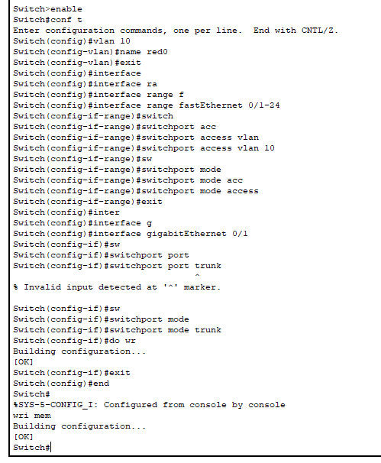

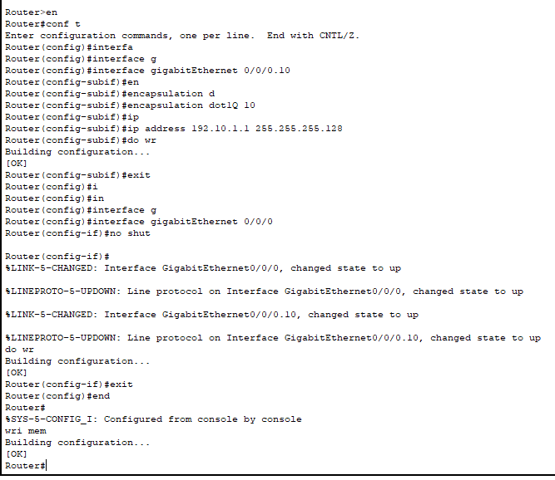

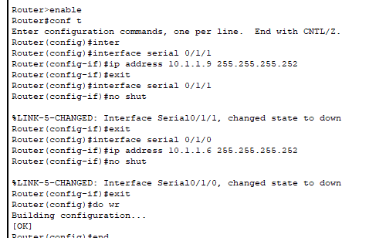

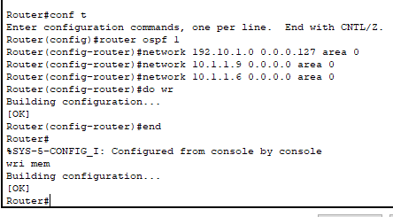

**Financiera y Contable**

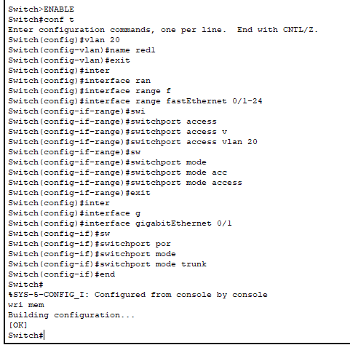

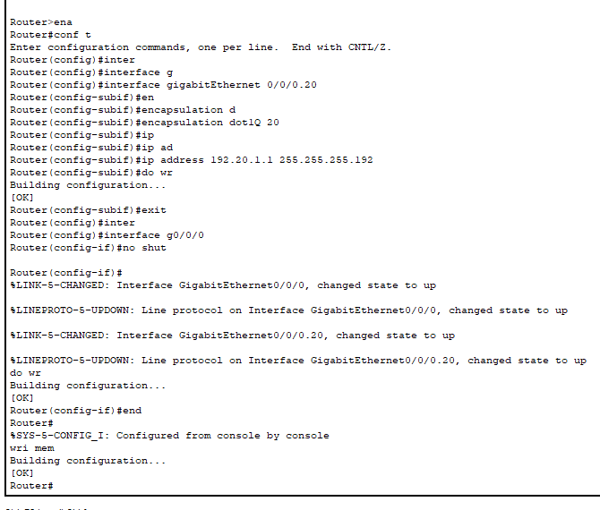

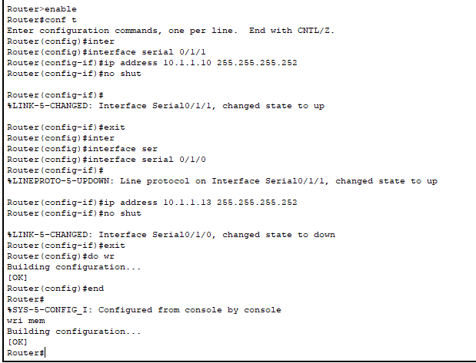

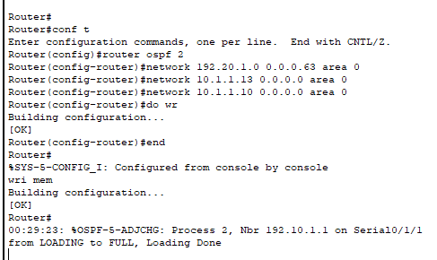**Área de Investigación**

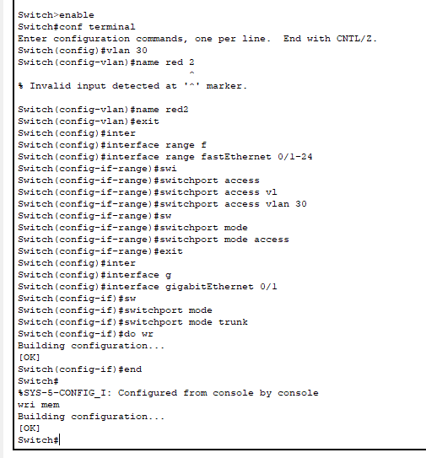

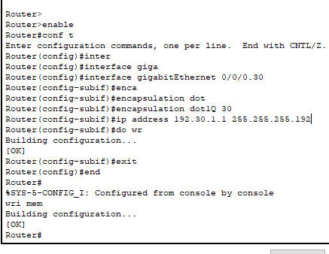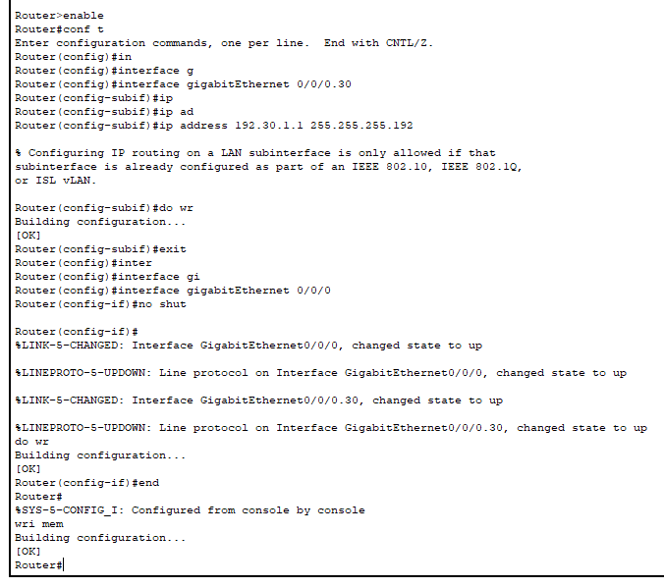

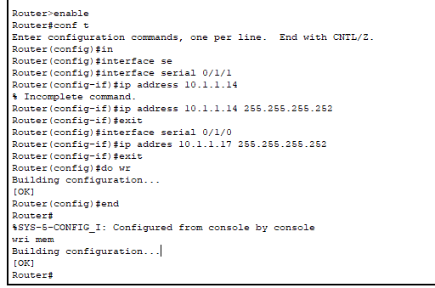

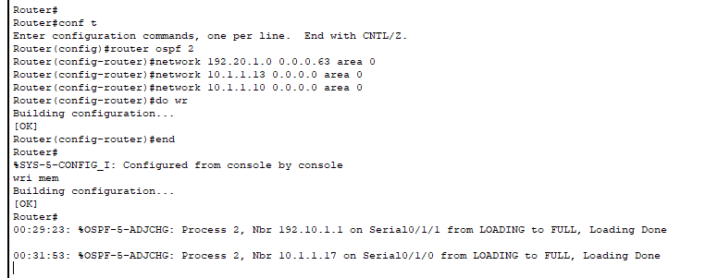

**Servidores**

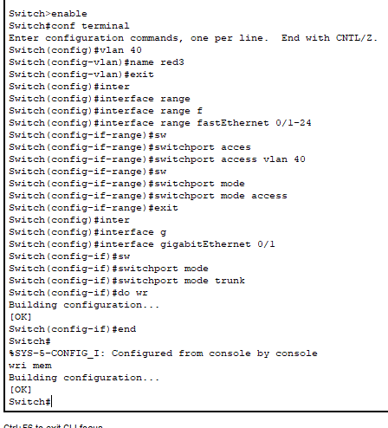

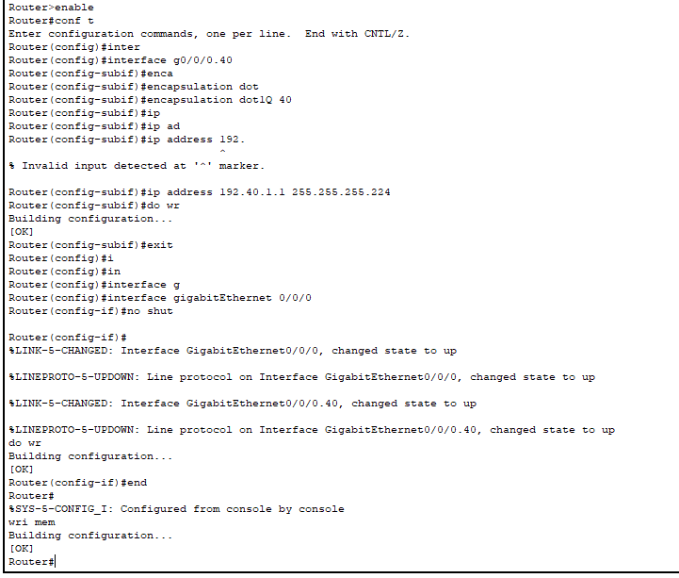

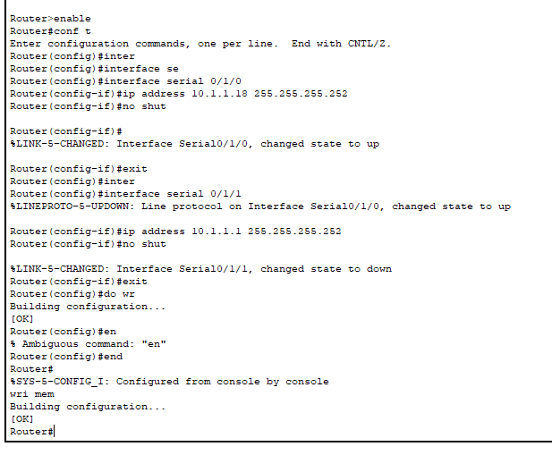

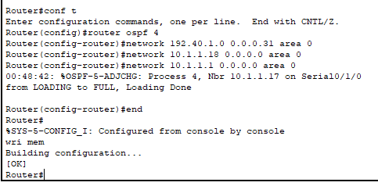

**Administrativos**

